Електротехнички факултет у Београду
СИ3ПСИ Принципи софтверског инжењерства

  - Пројектни задатак StudyBuddy

Спецификација базе података
  - Верзија 1.0

  - Историја измена

Датум | Верзија | Кратак опис | Аутор
9.9.2025. | 1.0 | Иницијална верзија | Вељко Матић,  Анђела Димитријевић
8.10.2025. | 1.1 | Додата нова табела за верификацију тутора | Вељко Матић, Филип Пантић
19.10.2025. | 1.2 | Додата поља за назив огласа и назив предмета у табели Notice | Вељко Матић, Лука Здравић

Садржај

Електротехнички факултет у Београду 1
Садржај 3
1. Увод 4
1.1 Намена 4
1.2 Циљне групе 4
1.3 Организација документа 4
1.4 Отворена питања 4
2. Модел 5
2.1 Дијаграм IE нотације 5
2.2 Шема релационе базе података 6
3. Табеле 6
3.1 User 6
3.2 Admin 6
3.3 Student 7
3.4 Tutor 7
3.5 CV 7
3.6 Notice 8
3.7 Tag 8
3.8 Applied 8
3.9 Request 9
3.10 Collaboration 9
3.11 Rating 9

1. Увод

1.1 Намена
База података за пројекат из предмета Принципи софтверског инжењерства представља поуздан и флексибилан начин за чување података и за приступ подацима од стране веб сервера приликом генерисања веб страница. У документу је дат дијаграм са IE нотацијом, шема релационе базе података, као и кратки опис свих тебале у бази. Документ служи као основа за развој детаљне пројектне спецификације посматраног подсистема, имплементацију и тестирање. Сви подаци који се чувају су добијени у фази анализе корисничких захтева. Документ, као и сама база, је подложан изменама.

1.2 Циљне групе
Документ је намењен свим члановима пројектног тима, како за развој пројекта, тако и за тестирање. Тим лидеру овај документ служи за планирање развојних активности и спецификацију имена поља и табела у бази, како би независне целине које имплементирају различити делови развојног тима на крају рада биле успешно интегрисане.

1.3 Организација документа
Остатак документа организован је у следећа поглавља:
1. Модел података – модел података у бази и шема базе;
2. Табеле - списак табела;

1.4 Отворена питања
Број | Датум | Проблем | Решење

2. Модел

2.1 Дијаграм IE нотације
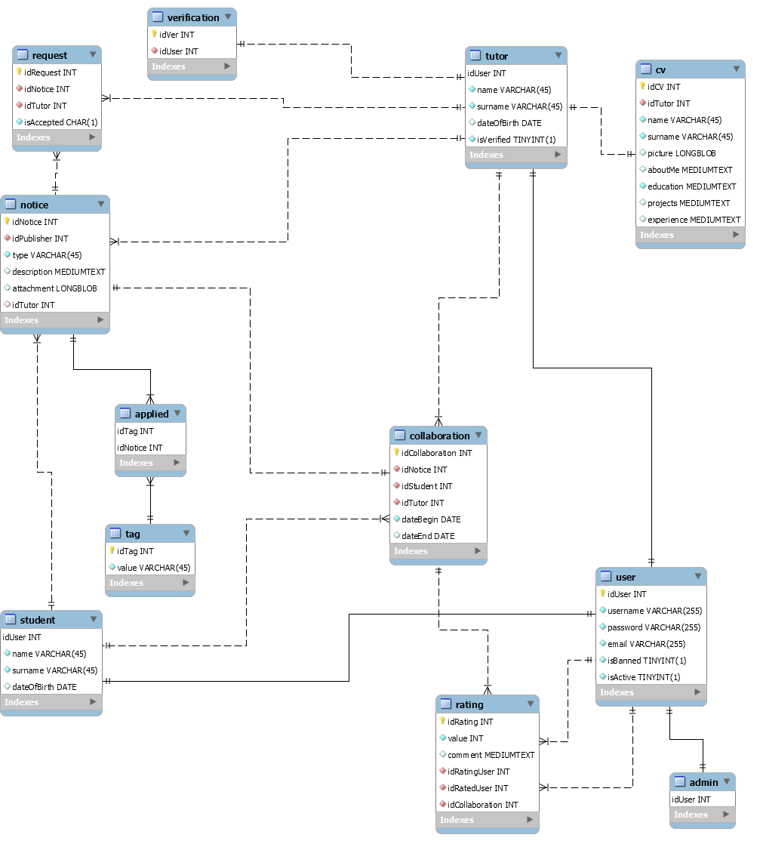

2.2 Шема релационе базе података
USER (idUser, username, password, email, isBanned, isActive)
ADMIN (idUser)
STUDENT (idUser, name, surname, dateOfBirth)
TUTOR (idUser, name, surname, dateOfBirth, isVerified)
CV (idCV, idTutor, name, surname, picture, aboutMe, education, projects, experience)
NOTICE (idNotice, idPublisher, type, description, attachment, idTutor)
TAG (idTag, value)
APPLIED (idTag, idNotice)
REQUEST (idRequest, idNotice, idTutor, isAccepted)
COLLABORATION (idCollaboration, idNotice, idStudent, idTutor, dateBegin, dateEnd)
RATING (idRating, value, comment, idRatingUser, idRatedUser, idCollaboration)

3. Табеле

3.1 User
Генерализација корисничких рола, овде се чувају креденцијали, као и подаци да ли је корисник уклоњен са сервиса (уколико јесте, не може да направи нови налог са истом мејл адресом), као и да ли је корисник активан (подаци о кориснику се не бришу чак и у случају да деактивира налог).
Name | Datatype | IsPK | IsFK | IsNOT_NULL | IsUNIQUE | IsAUTO_INC
idUser | INT | Yes | No | Yes | Yes | Yes
username | VARCHAR(255) | No | No | Yes | Yes | No
password | VARCHAR(255) | No | No | Yes | No | No
email | VARCHAR(255) | No | No | Yes | Yes | No
isBanned | TINYINT(1) | No | No | Yes | No | No
isActive | TINYINT(1) | No | No | Yes | No | No

3.2 Admin
Табела само постоји да би одвојила кориснике са администраторским привилегијама од осталих, сем примарног кључа не постоје никаква друга поља.
Name | Datatype | IsPK | IsFK | IsNOT_NULL | IsUNIQUE | IsAUTO_INC
idUser | INT | Yes | Yes | Yes | Yes | No

3.3 Student
Специјализација корисника, представља ролу студента, садржи име и презиме, као и датум рођења студента.
Name | Datatype | IsPK | IsFK | IsNOT_NULL | IsUNIQUE | IsAUTO_INC
idUser | INT | Yes | Yes | Yes | Yes | No
name | VARCHAR(45) | No | No | Yes | No | No
surname | VARCHAR(45) | No | No | Yes | No | No
dateOfBirth | DATE | No | No | No | No | No

3.4 Tutor
Специјализација корисника, представља ролу тутора, садржи све исте податке као и студент, само што садржи и поље које служи за проверу верификације.
Name | Datatype | IsPK | IsFK | IsNOT_NULL | IsUNIQUE | IsAUTO_INC
idUser | INT | Yes | Yes | Yes | Yes | No
name | VARCHAR(45) | No | No | Yes | No | No
surname | VARCHAR(45) | No | No | Yes | No | No
dateOfBirth | DATE | No | No | No | No | No
isVerified | TINYINT(1) | No | No | Yes | No | No

3.5 CV
Представља податке које у свој CV уноси тутор када га креира. Веза са табелом TUTOR је 1:1, где CV чува страни кључ idTutor који референцира примарни кључ тутора који је креирао CV. Сва текстуална поља која тутор попуњава се чувају као MEDIUMTEXT, док се слика чува као бинарни објекат LONGBLOB.
Name | Datatype | IsPK | IsFK | IsNOT_NULL | IsUNIQUE | IsAUTO_INC
idCV | INT | Yes | No | Yes | Yes | Yes
idTutor | INT | No | Yes | Yes | Yes | No
name | VARCHAR(45) | No | No | Yes | No | No
surname | VARCHAR(45) | No | No | Yes | No | No
picture | LONGBLOB | No | No | No | No | No
aboutMe | MEDIUMTEXT | No | No | No | No | No
education | MEDIUMTEXT | No | No | Yes | No | No
projects | MEDIUMTEXT | No | No | No | No | No
experience | MEDIUMTEXT | No | No | No | No | No

3.6 Notice
Табела која представља оглас и све што се чува за креирани оглас, ко га је креирао (idPublisher је страни кључ који референцира студента који је креирао оглас, кардиналност 1:n), назив огласа, предмет на који се оглас односи, који је тип огласа (рецензирање, помоћ при учењу, помоћ при изради пројекта), опис који студент напише за оглас, прилог који може опционо да се достави који је у формату бинарног објекта LONGBLOB, и опционо страни кључ који референцира тутора који је прихваћен за дати оглас (поље је редундантно јер спајањем табела може да се утврди који је тутор прихваћен, али је остављено овде због брже претраге, како би долазило до мање спајања табела и мањег оптерећења система, у замену за чување мало више података).
Name | Datatype | IsPK | IsFK | IsNOT_NULL | IsUNIQUE | IsAUTO_INC
idNotice | INT | Yes | No | Yes | Yes | Yes
idPublisher | INT | No | Yes | Yes | No | No
title | VARCHAR(45) | No | No | Yes | No | No
subject | VARCHAR(45) | No | No | Yes | No | No
type | VARCHAR(45) | No | No | Yes | No | No
description | MEDIUMTEXT | No | No | No | No | No
attachment | LONGBLOB | No | No | No | No | No
idTutor | INT | No | Yes | No | No | No

3.7 Tag
Табела која представља таг који може да буде придодат огласу ради лакше претраге, при чему је тектстуална вредност тага јединствена, да се не би без разлога чувало више инстанци истог тага у бази.
Name | Datatype | IsPK | IsFK | IsNOT_NULL | IsUNIQUE | IsAUTO_INC
idTag | INT | Yes | No | Yes | Yes | Yes
value | VARCHAR(45) | No | No | Yes | Yes | No

3.8 Applied
Табела која служи као веза између тага и огласа, чува податке о томе који тагови се везују за које огласе, примарни кључ је композитан (табела постоји јер између табела Tag и Notice постоји зависност n:n).
Name | Datatype | IsPK | IsFK | IsNOT_NULL | IsUNIQUE | IsAUTO_INC
idTag | INT | Yes | Yes | Yes | No | No
idNotice | INT | Yes | Yes | Yes | No | No

3.9 Request
Табела која представља захтеве који се чувају. Сваки тутор може да пошаље захтев да буде изабран за сарадњу на огласу са студентом, овде се евидентира сваки захтев који се шаље, и прати се статус (isAccepted могуће вредности - 'P' као 'Pending', 'A' као 'Accepted', 'R' као 'Rejected').
Name | Datatype | IsPK | IsFK | IsNOT_NULL | IsUNIQUE | IsAUTO_INC
idRequest | INT | Yes | No | Yes | Yes | Yes
idNotice | INT | No | Yes | Yes | No | No
idTutor | INT | No | Yes | Yes | No | No
isAccepted | CHAR (1) | No | No | Yes | No | No

3.10 Collaboration
Табела која представља отпочету колаборацију између студента и тутора за одређени оглас, да се не чувају датум почетка и датум краја колаборација ово би могло да се моделује везом, али би та веза захтевала спајање табела и успорила би рад са базом, жртвује се меморијска ефикасност зарад временске.
Name | Datatype | IsPK | IsFK | IsNOT_NULL | IsUNIQUE | IsAUTO_INC
idCollaboration | INT | Yes | No | Yes | Yes | Yes
idNotice | INT | No | Yes | Yes | No | No
idStudent | INT | No | Yes | Yes | No | No
idTutor | INT | No | Yes | Yes | No | No
dateBegin | DATE | No | No | Yes | No | No
dateEnd | DATE | No | No | No | No | No

3.11 Rating
Табела која представља оцену и коментар у једном, коментар је опциони и увек се оставља након оцењивања, тако да је то спојену у једну табелу. Прати се ко даје оцену (idRatingUser), коме се даје оцена (idRatedUser) и на коју се колаборацију то односи. Колаборација није UNIQUE, односно веза није 1:1 из разлога што обе стране колаборације могу да оцене једна другу, што значи да веза ове табеле и табеле Collaboration јесте 1:2, али се то моделује као 1:n.
Name | Datatype | IsPK | IsFK | IsNOT_NULL | IsUNIQUE | IsAUTO_INC
idRating | INT | Yes | No | Yes | Yes | Yes
value | INT | No | No | Yes | No | No
comment | MEDIUMTEXT | No | No | No | No | No
idRatingUser | INT | No | Yes | Yes | No | No
idRatedUser | INT | No | Yes | Yes | No | No
idCollaboration | INT | No | Yes | Yes | No | No

3.12 Verification
Табела која представља захтев тутора за верификацијом, чува се аутогенерисани примарни кључ idVer, као и страни кључ idUser који референцира табелу Tutor и који означава примарни кључ, односно идентификатор тутора који је послао захтев да буде верификован од стране админа.
Name | Datatype | IsPK | IsFK | IsNOT_NULL | IsUNIQUE | IsAUTO_INC
idVer | INT | Yes | No | Yes | Yes | Yes
idUser | INT | No | Yes | Yes | Yes | No

